**PROYEK AKHIR**

**MATA KULIAH EL5032**

**PERANCANGAN SISTEM ELEKTRONIKA**

**SPESIFKASI DAN DESAIN SISTEM**

**SignalForge**

(Alat Nirkabel Serbaguna)

**Tim Penyusun:**

Mohamad Imam Firdaus (23224002)

Saufik Ramadhan (23222019)

**SEKOLAH TEKNIK ELEKTRO DAN INFORMATIKA**

**INSTITUT TEKNOLOGI BANDUNG**

**2024**

**DAFTAR ISI**

1 RINGKASAN 1

2 ANALISIS SPESIFIKASI PRODUK 1

3 TABEL SPESIFIKASI PRODUK 2

4 STRATEGI PENGUJIAN SPESIFIKASI 3

5 KONSEP SISTEM 4

6 PEMODELAN FUNGSIONAL SISTEM 6

7 STRATEGI PENGUJIAN SISTEM 8

8 PROOF OF CONCEPT 10

# RINGKASAN

SignalForge merupakan alat multifungsi untuk penggiat keamanan digital dan siber atau sekadar untuk *hobbyst* karena kemampuannya untuk membaca, meniru, dan berinteraksi dengan berbagai sinyal radio frekuensi (RF), kartu RFID, dan protokol komunikasi lainnya. Alat ini didesain sebagai alat multi-module yang memudahkan konfigurasi. Maka dari itu, alat ini akan menggunakan PCB yang terpisah dan kemungkinan menggunakan spesifikasi yang berbeda antar PCB-nya pula. Alat ini juga akan didesain agar setiap pengujian dapat dilakukan terisolasi.

# ANALISIS SPESIFIKASI PRODUK

Berdasarkan dokumen sebelumnya, terdapat beberapa aspek yang perlu dipenuhi untuk menyelesaikan produk. Aspek tersebut adalah alat dapat membaca dan meniru sinyal *Radio Frequency* (RF), dapat membaca dan meniru kartu RFID, kompatibel dengan protokol *Infrared* (IR), terdapat interaksi dengan perangkai *IoT* dengan *WiFi* dan *Bluetooth*, tampilan antarmuka sederhana, fitur pengujian keamanan, dan menggunakan komponen yang ada di Indonesia.

Berdasarkan kebutuhan pembacaan dan pengulangan sinyal RF, alat ini harus mampu mengirim dan membaca sinyal di frekuensi umum yaitu 315MHz, 433MHz, dan 868MHz. Oleh karena itu, alat ini perlu modul yang mendukung frekuensi tersebut. Alat ini juga memerlukan antena yang kompatibel dengan frekuensi tersebut.

Untuk kebutuhan RFID, alat ini perlu mendukung frekuensi umum di 125kHz dan 13.56MHz. Untuk kebutuhan IR, alat ini perlu pemancar dan penerima IR berupa *dioda*. Diperlukan juga *cut-out* khusus pada *body* alat agar pembacaan dan penerimaan sinyal IR dapat dilakukan dengan baik. Untuk interaksi dengan perangkat IoT, alat ini memerlukan perangkat radio di 2.4GHz. Tetapi, pada umumnya *microcontroller* yang sudah mendukung frekuensi ini sudah tersedia di pasar. Selain itu, diperlukan juga antar-muka yang mudah dan tepat guna. Antar muka ini akan menampilkan berbagai fungsi dan status dari alat. Oleh karena itu diperlukan monitor display mini dan beberapa tombol.

Dari segi pengujian sendiri, alat ini harus dapat melaksanakan pengujian keamanan. Oleh karena itu, diperlukan *Microcontroller* untuk mengatur fungsionalitas berbagai modul. *Microcontroller* ini harus mendukung sebuah *Real-Time Operating System* agar dapat berinteraksi dengan masing-masing komponen dan pengguna secara lancar. Alat ini juga harus dapat melakukan pengujian di kondisi lapangan tanpa suplai daya listrik dari grid. Oleh karena itu alat ini memerlukan baterai. Tidak kalah penting juga, alat ini harus mendukung penyimpanan non-volatile. Penyimpanan ini digunakan untuk menyimpan konfigurasi dan data percobaan.

Tidak kalah penting, masing-masing dari modul tersebut harus tersedia di Indonesia. Paling tidak, terdapat penjual yang siap menjual pengganti jika pada suatu komponen terdapat kerusakan. Dengan tersedianya penjual yang menjual suatu komponen di tempat pembelian komponen yang umum, maka dapat menandakan komponen tersebut legal dijual di Indonesia.

# TABEL SPESIFIKASI PRODUK

Berdasarkan analisis di atas, produk disimpulkan akan memiliki spesifikasi:

Tabel 1. Spesifikasi Produk

|  |  |  |  |
| --- | --- | --- | --- |
| No | Kategori | Spesifikasi | Rincian |
| 1 | MCU | ESP32-C6 | * Builtin Bluetooth and WiFi * Support RTOS |
| 2 | Baterai | 2000 mAH LiPo | * Rechargable |
| 3 | Sub-1 GHz RF module | Lora SX1276 | * Support external antenna * Support up to 915MHz |
| 4 | Display | 128x64 0.96” OLED | * Compact |
| 5 | Buzzer | Generic Buzzer | * Compact |
| 6 | Infrared | IR LED | * Emmiting and Receiving IR |
| 7 | NFC | PN532 | * Support up to13.56MHz |
| 8 | GPIO | Built-in | * ESP32 has 34 programmable GPIO |
| 9 | MicroSD | Generic MicroSD Card | * SD card can store text data |
| 10 | Body | 3D Printed | * 3D printer is relatively cheap and flexible |

# STRATEGI PENGUJIAN SPESIFIKASI

Untuk masing-masing spesifikasi, akan diuji dengan langkah pengujian berupa:

1. MCU

Microcontroller di hidupkan dan diuji apakah dapat menerima data dari user, dapat membaca data WiFi, dan dapat membaca data Bluetooth.

1. Baterai

Setiap komponen utama menerima suplai daya sesuai dengan kebutuhan dan tidak mengalami drop tegangan dibawah ambang batas.

1. Sub-1 GHz RF module

Berkomunikasi dengan cara mengirimkan text dengan alat sejenis atau alat yang dilengkapi modul yang sama.

1. Display

Display dapat mengeluarkan button dan teks sesuai program yang ada

1. Buzzer

Dapat mengeluarkan bunyi sebagai feedback.

1. Infrared

Membaca dan mereplay ulang data dari remote. Hasil akan dibandingkan dengan suatu remote control.

1. NFC

Membaca dan menulis data pada generic RFID card.

1. GPIO

Membaca sinyal dari button yang dipasang secara terpisah dari button utama.

1. MicroSD

Menyimpan suatu text dari user lalu membaca kembali text tersebut setelah daya dimatikan.

1. Body

Body dirangkai dan diperhatikan apakah seluruh komponen terpasang sesuai dengan desain.

# KONSEP SISTEM

Berdasarkan spesifikasi di atas, penulis menyimpulkan dua alternatif implmentasi dari spesifikasi di atas. Opsi implementasi pertama adalah berupa alat dibuat pada satu PCB sehingga alat ini merupakan sebuah sistem monolith. Opsi implementasi kedua adalah alat ini dibangun menggunakan beberapa PCB yang disatukan dengan sebuah motherboard. Ini menjadikan sistem akhir besifat modular. Ilustrasi sistem dapat diamati pada gambar 1 dan gambar 2.

Gambar 1. Konsep Sistem 1

Gambar 2. Konsep Sistem 2

Untuk melihat kecocokan dari alternatif implementasi ini, diambil beberapa aspek yang didasarkan dari dokumen sebelumnya.

Tabel 2. Engineering matrix

|  |  |  |  |
| --- | --- | --- | --- |
| Aspek | Bobot  (sum = 1) | Skor (1-10) | |
| Monolith | Modular |
| Kemudahan pemakaian | 0.2 | 8 | 8 |
| Kemudahan manufaktur | 0.25 | 5 | 9 |
| Kemudahan perbaikan | 0.25 | 3 | 7 |
| Efisiensi tempat | 0.15 | 9 | 6 |
| Harga | 0.15 | 7 | 8 |
| Total (sum(bobot * skor)) | | 6,0 | 7,7 |

Berdasarkan kriteria di atas, pendekatan monolith mendapatkan skor 6,0 sedangkan pendekatan modular mendapat skor 7,7. Pendekatan modular unggul karena mendapatkan skor baik di kemudahan manufaktur, kemudahan perbaikan, dan harga. Oleh karena itu, pendekatan yang dipilih adalah pendekatan modular.

# PEMODELAN FUNGSIONAL SISTEM

Berdasarkan konsep di atas, komponen dapat dibagi menjadi beberapa modul. Modul tersebut digambarkan sebagai berikut.

1. Modul 1

Gambar 3. Modul 1

Modul 1 seperti pada gambar 3 adalah modul utama yang berfungsi untuk melakukan kontrol dan monitoring. Modul ini juga berguna untuk melakukan komunikasi nirkabel melalui WiFi dan Bluetooth. Bagian ini menerima power dan data dari komponen lainnya dan memberi komando ke komponen lainnya.

1. Modul 2

Gambar 4. Modul 2

Modul seperti gambar 4 ini berisi komponen yang menyediakan daya bagi komponen lain. Bagian ini memastikan bagian lain menerima daya yang stabil dan cukup rendah noise bagi kinerja komponen lainnya. Bagian ini juga mengimplementasikan fitur keamanan daya yang diperlukan.

1. Modul 3

Gambar 5. Modul 3

Bagian pada gambar 5 ini mengimplementasikan komunikasi RF. Bagian ini, akan berkomunikasi sebagai pengirim dan penerima. Bagian ini akan menangani komunikasi di frekuensi di bawah 1GHz.

1. Modul 4

Gambar 6. Modul 4

Bagian ini tertera pada gambar 6. Bagian ini bertanggung jawab atas interaksi user dan sistem. Bagian ini harus dapat menampilkan informasi kepada user secara singkat dan jelas. Bagian ini pula harus dapat memberikan sistem input dari pengguna dengan mudah.

1. Modul 5

Gambar 7. Modul 5

Modul ini dapat diamati pada gambar 7. Modul ini menangani komunikasi IR baik itu mengirim ataupun menerima. Bagian ini pula menangani komunikasi tambahan dengan adanya GPIO (General Purpose Input Output).

1. Modul 6

Gambar 8. Modul 6

Modul 6 dapat diamati representasi fungsionalnya pada gambar 8. Modul ini menangani pembacaan dan penulisan RFID. Bagian ini akan menangani RFID untuk frekuensi 125kHz dan 13.56MHz.

1. Modul 7

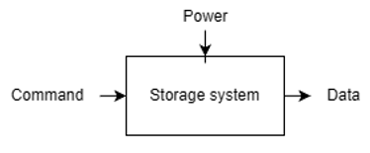

Gambar 9. Modul 7

Pada bagian ini terdapat bagian yang menyimpan data secara non-volatile. Bagian ini menyimpan data walaupun daya sudah dimatikan. Bagian ini akan digunakan untuk menyimpan konfigurasi dan data yang diamati. Bagian ini dapat diamati pada gambar 9.

1. Modul 8

Gambar 10. Modul 8

Diagram bagian ini dapat dilihat pada gambar 10. Pada bagian ini terdapat bagian mekanik. Bagian tersebut adalah body atau enclosure dan antena. Bagian ini melindungi komponen yang ada di dalam dari guncangan dan memberikan tampilan luar dari alat secara keseluruhan.

# STRATEGI PENGUJIAN SISTEM

Untuk masing-masing sub-sistem akan diuji. Pengujian akan dilaksanakan dengan langkah-langkah sebagai berikut.

1. Modul 1

Modul ini akan diuji untuk melakukan bagian lainnya. Sebagai test pertama, bagian ini akan diuji sebagai command line interface untuk seluruh sistem. Test utama pada bagian ini akan dilakukan untuk bagian wireless seperti apakah wifi berjalan dengan baik dan bluetooth berjalan dengan baik.

1. Modul 2

Pada bagian ini, test akan dilakukan dengan mengukur daya pada setiap bagian. Jika seluruh komponen aktif, maka komponen ini harus tetap memberikan daya yang cukup bagi setiap komponen. Bagian ini juga harus dapat membantu untuk mengisi ulang daya baterai.

1. Modul 3

Pada bagian ini, pengujian akan dilakukan dengan membaca suatu data. Kemudian data tersebut disimpan pada memory. Kemudian data tersebut diputar ulang.

1. Modul 4

Untuk menguji bagian ini, terdapat beberapa langkah. Langkah pertama adalah menulis text di display. Langkah kedua adalah mencoba tombol apakah tombol tersebut mengubah status display. Langkah terakhir adalah mengamati serial monitor apakah terdapat pesan terkirim selama proses tersebut berlangsung.

1. Modul 5

Modul ini akan diuji dengan 2 tahap. Tahap pertama adalah pengujian IR. Pengujian tersebut berisi replay test dari sinyal yang diterima. Tahap kedua adalah menggunakan GPIO untuk menguji jalannya button dan LED.

1. Modul 6

Untuk menguji modul 6, pertama RFID ini akan ditulis suatu pesan. Kemudian pesan tersebut dibaca kembali. Kemudian diperiksa apakah pesan tersebut sesuai atau tidak.

1. Modul 7

Untuk menguji bagian ini, pertama bagian storage akan ditulis suatu file. Kemudian file itu dibaca. Jika file yang ditulis dan dibaca sesuai maka modul 7 ini sudah sesuai.

1. Modul 8

Pada bagian ini, testing dilakukan tanpa perlu menghidupkan microcontroller. Test yang pertama adalah melihat bagaimana setiap bagian terpasang pada body. Bagian kedua adalah melihat apakah komponen akan mudah lepas dari body tersebut.

# PROOF OF CONCEPT

Sebagai langkah awal dari pengerjaan proyek, alat akan akan diuji dengan beberapa pengujian tahap awal. Pengujian ini bertujuan untuk melihat apakah proyek ini dapat diselesaikan atau tidak. Berikut adalah serangkaian pengujian tersebut.

1. WiFi Scanner

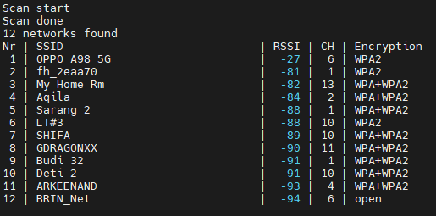

1. Bluetooth Scanner

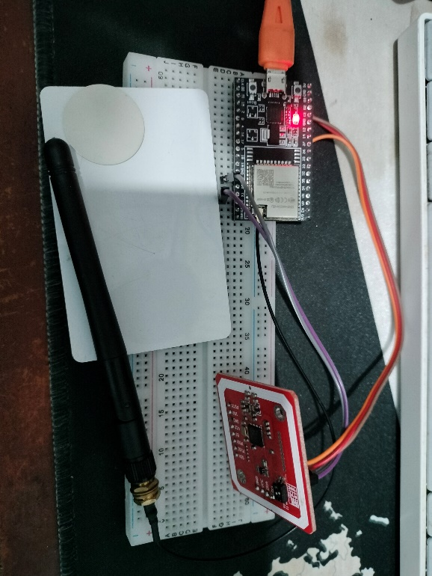

1. NFC Reader

1. Infrared Sensor

1. Tampilan menu CLI

